 | Санкт-Петербургское Государственное бюджетное профессиональное образовательное учреждение «Радиотехнический колледж»  199155, Санкт-Петербург, наб. реки Смоленки, д.1  Тел.: (812) 405-85-59 факс (812) 405-85-59 http://www.spb-rtk.ru, e-mail: info@spb-rtk.ru

Отчет
по учебной практике
по профессиональному модулю ПМ.05
«Проектирование и разработка информационных систем»
по программе подготовки специалистов среднего звена,
специальности 09.02.07 «Информационные системы и программирование»
сроки прохождения практики
с «17» мая 2021 г. по «18» июня 2021 г.
Арендаренко Максим Михайлович
(Ф.И.О.)

Руководитель практики: | Кондратьев Виталий Сергеевич
(Ф.И.О.)

ОПИСАНИЕ ВЫПОЛНЕННЫХ РАБОТ

Практическая работа № 1. Создание репозитория на GitHub
Цель работы: создать репозиторий для отправки и загрузки отчетов выполненных работ.
Описание:
Репозиторий создан успешно.
Ссылка: https://github.com/Mayohar/Practic

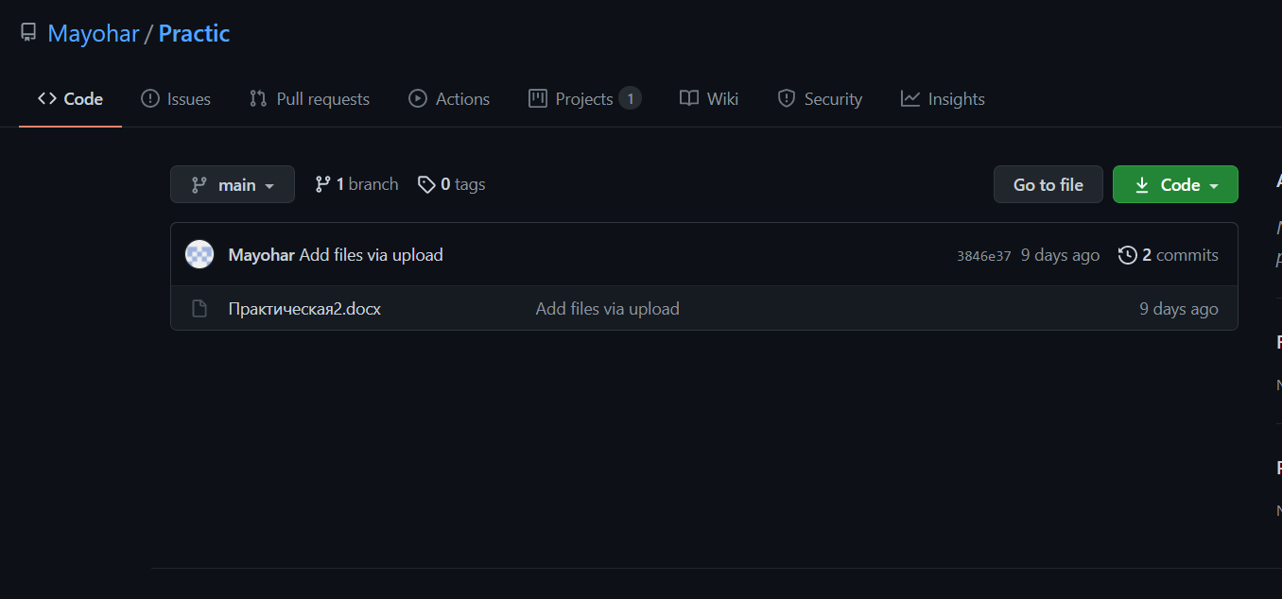

Вывод:
Успешно создан репозиторий на GitHub для загрузки отчетных материалов.

